GUÍA ESTÁNDAR DEL REPOSITORIO DIGITAL

Entidad: Alcaldía del Socorro – Santander
Área responsable: Talento Humano
Propósito: Unificar la forma de crear carpetas, nombrar archivos y almacenar los expedientes del personal de todas las dependencias, para facilitar consulta, auditoría y control.

1) Alcance
- Aplica a todo documento relacionado con el personal (nombramientos, contrataciones, evaluaciones, novedades, retiro, etc.).
- Cubre todas las dependencias/secretarías y sus cargos.
- Define la secuencia fija de carpetas y el orden del expediente laboral.

2) Estructura de carpetas por dependencias
A continuación, se define el orden de carpetas principales y subcarpetas por cargos. Use la numeración para mantener el orden en el explorador.
TALENTO HUMANO
01 DESPACHO DEL ALCALDE
- DESPACHO
- ALCALDE
- PROFESIONAL_UNIVERSITARIO
- TECNICO_ADMINISTRATIVO
- CONDUCTOR

- OFICINA JURIDICA
- JEFE_DE _OFICINA

- OFICINA CONTROL INTERNO
- JEFE_DE_OFICINA

- OFICINA CONTROL DISCIPLINARIO
- JEFE_DE_OFICINA

02 SECRETARIA GENERAL Y DE GOBIERNO
- SECRETARIA
- SECRETARIO_DE_DESPACHO
- PROFESIONAL_UNIVERSITARIO_TALENTO_HUMANO
- TECNICO_ADMINISTRATIVO
- AUXILIAR_ADMINISTRATIVO_ARCHIVO_CENTRAL
- AUXILIAR_DE_SERVICIOS_GENERALES

- COMISARIA DE FAMILIA
- COMISARIO_DE_FAMILIA
- PROFESIONAL_UNIVERSITARIO_PSICOLOGIA
- PROFESIONAL_UNIVERSITARIO_TRABAJADOR_SOCIAL
- PROFESIONAL_UNIVERSITARIO_ABOGADO
- AUXILIAR_ADMINISTRATIVO

- INSPECCION DE POLICIA
- INSPECTOR_DE_POLICIA_TECNICO
- TECNICO_OPERATIVO
- AUXILIAR_ADMINISTRATIVO

03 SECRETARIA LOCAL DE SALUD
- SECRETARIO_DE_DESPACHO
- TECNICO_EN_AREAS_DE_SALUD
- AUXILIAR_ADMINISTRATIVO

04 SECRETARIA DE DESARROLLO SOCIAL
- SECRETARIO_DE_DESPACHO
- AUXILIAR_ADMINISTRATIVO

05 SECRETARIA DE AGRICULTURA Y ECONOMIA
- SECRETARIO_DE_DESPACHO

06 SECRETARIA DE TRANSITO Y TRANSPORTE
- SECRETARIO_DE_DESPACHO
- TECNICO_ADMINISTRATIVO
- AUXILIAR_ADMINISTRATIVO_01
- AUXILIAR_ADMINISTRATIVO_02
- AGENTE_DE_TRANSITO_01
- AGENTE_DE_TRANSITO_02
- AGENTE_DE_TRANSITO_03
07 SECRETARIA DE INFRAESTRUCTURA
- SECRETARIO_DE_DESPACHO
- TECNICO_OPERATIVO
- AUXILIAR_ADMINISTRATIVO
- CONTRATO_LABORAL
- OPERARIOS_MAQUINARIA_PESADA
- OPERARIO_01
- OPERARIO_02
- OPERARIO_03
- OPERARIO_04
- OPERARIO_05
- OPERARIO_06

- PERSONAL_OPERATIVO
- OPERATIVO_01
- OPERATIVO_02
- OPERATIVO_03
- OPERATIVO_04
- OPERATIVO_05
- OPERATIVO_06
- OPERATIVO_07
- OPERATIVO_08
- OPERATIVO_09
- OPERATIVO_10

- PERSONAL_ASEO
- PERSONAL_ASEO_01
- PERSONAL_ASEO_02
- PERSONAL_ASEO_03

08 SECRETARIA DE HACIENDA
- SECRETARIO_DE_DESPACHO
- PROFESIONAL_UNIVERSITARIO
- TECNICO_ADMINISTRATIVO
- AUXILIAR_ADMINISTRATIVO_01
- AUXILIAR_ADMINISTRATIVO_02
- AUXILIAR_ADMINISTRATIVO_03

09 PERSONAL INACTIVO
Cómo crear las carpetas por persona: dentro de cada carpeta de cargo, cree una carpeta por funcionario con el formato APELLIDOS_NOMBRES
Ej. SECRETARIO_DE_DESPACHO
- PEREZ_GOMEZ_JUAN
3) Estructura interna de la carpeta del funcionario
Cada carpeta de funcionario debe mantener el orden del expediente laboral. Este orden corresponde al Departamento Administrativo De La Función Pública Archivo General De La Nación en la Circular No. 004 de 2003 que menciona que cada expediente de Historia Laboral debe contener como mínimo los siguientes documentos, respondiendo a la forma de vinculación laboral en cada entidad:
- Acto administrativo de nombramiento o contrato de trabajo
- Oficio de notificación del nombramiento o contrato de trabajo (opcional)
- Oficio de aceptación del nombramiento en el cargo o contrato de trabajo (opcional)
- Documentos de identificación
- Hoja de vida (formato único función pública)
- Soportes documentales de estudios y experiencia que acrediten los requisitos del cargo
- Acta de posesión
- Certificado de antecedentes penales
- Certificado de antecedentes fiscales
- Certificado de antecedentes disciplinarios
- Declaración de bienes y rentas
- Certificado de aptitud laboral (examen médico de ingreso)
- Afiliaciones a: régimen de salud (EPS), pensión, cesantías, caja de compensación, etc.
- Actos administrativos que señalen las situaciones administrativas del funcionario: vacaciones, licencias, comisiones, ascensos, traslados, encargos, permisos, ausencias temporales, inscripción en carrera administrativa, suspensiones de contrato, pago de prestaciones, entre otros.
- Evaluación de desempeño
- Acto administrativo de retiro o desvinculación del servidor de la entidad donde consten las razones del mismo: supresión del cargo, insubsistencia, destitución, aceptación de renuncia al cargo, liquidación del contrato, incorporación a otra entidad, etc.
Los cuales se van a organizar de la siguiente manera:
- Del numeral 1 al 13 van a estar en un solo documento de PDF con el nombre DOCUMENTOS_DE_INGRESO_APELLIDOS_NOMBRES
- Los demás documentos estarán de la siguiente manera:
ACTOS_ADMINISTRATIVOS
- VACACIONES
- LICENCIAS
- COMISIONES
- ASCENSOS
- TRASLADOS
- PERMISOS
- AUSENCIAS_TEMPORALES
- INSCRIPCION_CARRERA_ADMINISTRATIVA
- SUSPENSION_DE_CONTRATO
- PAGO_DE_PRESTACIONES

EVALUACION_DESEMPEÑO
ACTO_ADMINISTRATIVO _DE_RETIRO_O_DESVINCULACIÓN
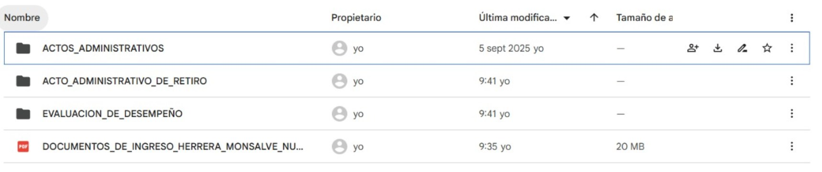
4) Nomenclatura (nombres estándar de archivos y carpetas)
- Mayúsculas, sin tildes, usando guion bajo _ como separador.
- Formato de fecha: DD-MM-AAAA.
- Para versiones, agregar sufijo v01, v02, etc.
- Evitar palabras genéricas como SCAN0001 o DOCUMENTO1.
Patrón recomendado de archivo:
[TIPO_DOC]_[DD_MM_AAAA]_[APELLIDOS_NOMBRES]_v01.pdf
Ejemplos:
- EVALUACION_DE_DESEMPEÑO_2022_PEREZ_JUAN_vo1.pdf
- VACACIONES_RESOLUCION_20_06_2024_GOMEZ_MARIA.pdf
- PERMISO_22_04_2025_DIAZ_ANA.pdf
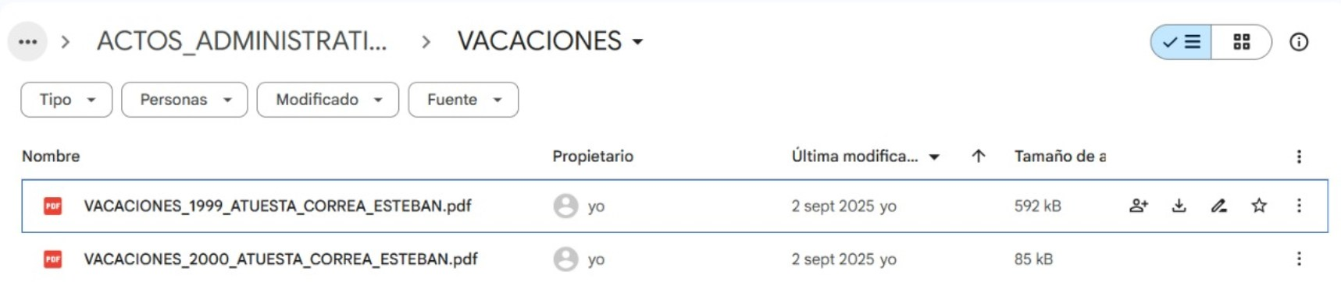
5) Flujo para subir nuevos documentos (paso a paso)
- Verificar la dependencia y el cargo del funcionario.
- Ubicar la carpeta del funcionario (APELLIDOS_NOMBRE). Si no existe, crear siguiendo la sección 2.
- Identificar la carpeta correcta dentro del expediente (p. ej. EVALUACION_DESMPEÑO o ACTOS_ADMINISTRATIVOS/LICENCIAS).
- Renombrar el archivo con la nomenclatura estándar antes de subirlo.
- Cargar el documento en formato PDF. Si viene de Word, exportar a PDF.
- Si reemplaza una versión anterior, conservar la previa y subir la nueva con sufijo de versión incrementado (v02).
- Registrar la carga en el control interno (hoja de control o log) con: fecha, dependencia, funcionario, tipo de doc, responsable de carga.
- Validar que se pueda abrir el archivo y que el nombre cumpla el estándar.

6) Roles y permisos mínimos
- Talento Humano (Administrador del repositorio): lectura/escritura total; creación de estructuras; control de versiones.
7) Reglas de calidad del documento
- Legibilidad: escanear en blanco y negro cuando proceda; documentos a color cuando el original lo requiera.
- Formato: PDF único.
- Integridad: verificar que el PDF no esté protegido con contraseña y que incluya todas las páginas.
8) Carpeta transversal de gestión institucional
Para documentos aplicables a todas las dependencias:
10 RECURSOS_GENERALES
- MANUAL_DE_FUNCIONES
- PLANTA_DE_PERSONAL
- RESOLUCIONES_Y_DECRETOS
- CAPACITACION_INSTITUCIONAL
- INDICADORES_DE_GESTIÓN_KPI_RRHH
- ACTAS_COMITE_TALENTO_HUMANO

